# *Product Manager*

## **Clase 15 - Marketing y objetivos**

Objetivo de la clase:

* Conocer el significado de objetivos SMART.
* Comprender la importancia de una estrategia digital para el lanzamiento de productos.
* Entender las estrategias SEO y SEM.
* Conocer las 4P’S del marketing y el ciclo de vida del producto.

## **Objetivos SMART y Modelo PESO**

### **OBJETIVOS SMART**

Tal como lo dice el acrónimo, los objetivos SMART son inteligentes, ya que dirigen los esfuerzos estratégicos de una empresa para que sean específicos, medibles, alcanzables, relevantes, y se hagan a tiempo. Los criterios SMART, por lo tanto, te ayudan a distinguir los objetivos eficaces de los que no lo son. La sigla SMART hace referencia a las 5 características básicas que cada objetivo debe tener para considerarlo como inteligente:

* **Específicos**: Debe ser lo más delimitado y acorde a tu negocio posible. En este punto debemos responder preguntas como: ¿Qué necesitamos alcanzar? ¿Qué pasos son necesarios para alcanzarlos? Por ejemplo: Aumentar los usuarios que ingresan mensualmente a nuestra app optimizando la descarga y creando campañas de email marketing y social media.
* **Medibles**: Nos permite medir el progreso y el alcance de nuestras metas. Por ejemplo: Aumentar los usuarios que ingresan mensualmente a nuestra app a 5000, optimizando la descarga y creando campañas de email marketing y social media.
* **Alcanzables**: En este caso nos debemos preguntar si con la estructura y capital humano que disponemos podemos alcanzar la meta planteada. Por ejemplo: Aumentar los usuarios que ingresan mensualmente a nuestra app a 4000, optimizando la descarga y creando campañas de email marketing y Facebook (notemos que ahora redujimos el público y ya no hablamos de social media sino de Facebook).
* **Relevantes**: Debemos pensar en los beneficios globales que va a tener nuestro objetivo, ¿qué queremos conseguir con este objetivo? Por ejemplo: Aumentar los usuarios que ingresan mensualmente a nuestra app a 4000, optimizando la descarga y creando campañas de email marketing y Facebook. Un incremento significativo en nuestras descargas aumentará las posibilidades de recibir mayor inversión.
* **Tiempo**: Marcar una fecha para nuestros objetivos nos permitirá evaluar su grado de adquisición y mantenernos enfocados en la meta. Por ejemplo: Aumentar para el primer trimestre de 2023 los usuarios que ingresan mensualmente a nuestra app a 4000, optimizando la descarga y creando campañas de email marketing y Facebook a partir de Junio de 2022. Un incremento significativo en nuestras descargas aumentará las posibilidades de recibir mayor inversión.

### **LAS 4P’s DEL MARKETING**

La fórmula del Marketing Mix tradicional nació con la combinación de 4P’s: Producto, Promoción, Plaza y Precio, que son muy importantes en el lanzamiento, desarrollo y reposicionamiento de un producto. Esta fórmula ha evolucionado y se ha adaptado por el avance tecnológico y los nuevos modelos de negocio digitales, pero su esencia continúa.

En cada fase del ciclo de vida de producto hay que evaluar todas las decisiones de cada P (qué estoy ofreciendo como Producto, en qué lugares o Plazas, a través de qué publicidades o Promoción, y a qué Precio.

* Producto: el cual satisface las expectativas y necesidades del cliente.
* Lugar (place): el producto está ubicado en un lugar de venta accesible para el cliente.
* Precio: lo que el cliente paga por el producto es un valor razonable según el beneficio que percibe.
* Promoción: las acciones de publicidad, RRPP y todas las herramientas de comunicación que se utilizan para dar a conocer el producto.

Cualquier producto independientemente de su orientación debe tener una estrategia adecuada para que tenga éxito. Una buena comunicación pero con un precio mal establecido puede dañar nuestro performance.

A pesar de ser una teoría nacida del marketing tradicional, las 4 P's siguen siendo relevantes en la era digital porque nos pueden mostrar el impacto del marketing en nuestro negocio.

Un ejemplo actual que muestra la relevancia de su uso puede ser el de lanzamiento de una App (Producto) que llama la atención del usuario por su propuesta y (Precio), pero que presenta problemas para su descarga por fallas en el server (Place), si esto ocurre podríamos perder todos nuestros esfuerzos realizados para llamar la atención del usuario target (Promoción). El lanzamiento de un producto se refiere al lanzamiento comercial y masivo, luego de pasar por la etapa del MVP y decidimos abrirlo a que cualquier persona lo pueda usar o comprar. Pero esta es solo la etapa de NACIMIENTO del producto. Luego vienen otras.

### **MODELO PESO**

El Modelo PESO es una herramienta que nos permite planificar la forma en la que utilizaremos los distintos formatos de contenido dentro de una estrategia de marketing amplia, nos permite entender en las conexiones entre las distintas áreas del ecosistema y su uso ampliará las acciones que llevemos a cabo.

El modelo PESO incluye:

* **Medios ganados**: Son lo que se conocen como publicidad o relaciones con los medios. Ejemplos: reviews de mis productos hechas por los usuarios, bloggers, influencers, comentarios en foros, likes o comentarios en redes sociales.
* **Medios compartidos:** También se conocen como medios sociales (Twitter, Facebook, Instagram, etc.), las organizaciones están usando estos medios como su principal canal de comunicación tanto interna como externamente.
* **Medios pagados**: Son todas las estrategias de pago por tráfico. Las principales son: publicidad en buscadores, publicidad en display (banners), anuncios en redes sociales, email marketing, contenido pago o “sponsored”.
* **Medios propios**: Los medios de propiedad son conocidos como contenido que nosotros controlamos, y que está en nuestro canal. Tienen como centro el sitio web o blog. Ejemplos: el website del producto, el producto mismo, contenidos creados por nuestros empleados, videos, webinars, podcasts. (No incluimos nuestro contenido en nuestra fanpage por ejemplo porque la plataforma no es nuestra y depende de terceros.)

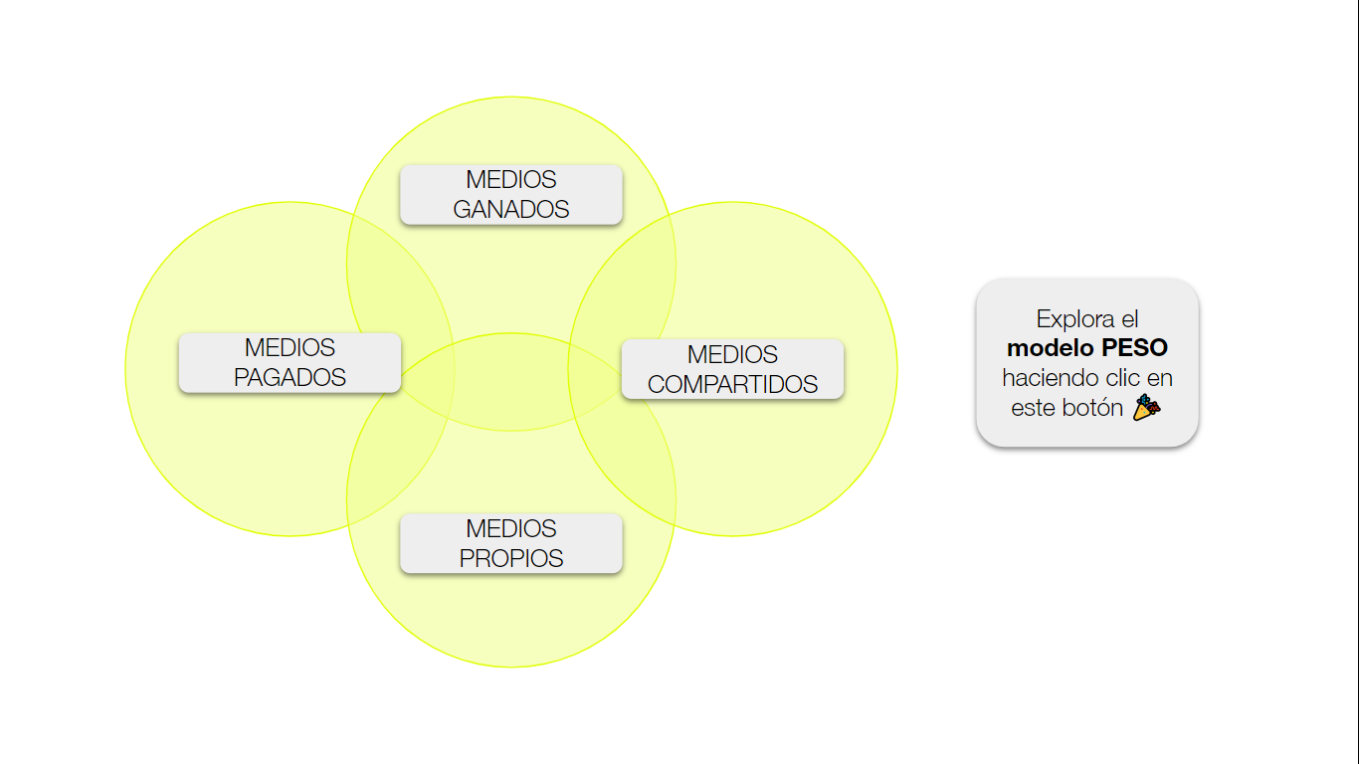

## **Ecosistema digital y SEO & SEM**

### **ECOSISTEMA DIGITAL**

Tener esta visión permite a las empresas y emprendedores mejorar la visibilidad de su marca, utilizando distintas técnicas de marketing online. Nuestro Ecosistema Digital nos permite enfocarnos en la entrega de valor a nuestros usuarios al eliminar cualquier factor que pueda generar frustración y dañar nuestra relación con ellos .

### **¿QUÉ ES SEO?**

SEO: SEARCH ENGINE OPTIMIZATION - OPTIMIZACIÓN PARA MOTORES DE BÚSQUEDAS

Conjunto de técnicas para hacer que nuestro sitio web obtenga más visibilidad en los resultados de búsqueda orgánicos al momento que un usuario busca nuestra empresa, productos o servicios, a través de Google u otro buscador. Esto nos dará mayores oportunidades de atraer usuarios a nuestro producto.

* SEO ON PAGE: Acciones dentro de nuestro propio sitio web, en pos de optimizarlo para los buscadores. Ejemplo SEO ON-PAGE: Disponer de URLs amigables, reducir el tiempo de carga, dar un contenido original y relevante, aportar al usuario seguridad y una buena experiencia de navegación.
* SEO OFF PAGE: Acciones de optimización que sirven para aumentar la popularidad de nuestro sitio web. Ejemplo SEO OFF-PAGE: Esto se consigue principalmente haciendo que otros sitios nos enlacen.

### **¿QUÉ ES SEM?**

SEM: SEARCH ENGINE MARKETING - MARKETING PARA MOTORES DE BÚSQUEDA

Es el posicionamiento pago en buscadores como Google, Bing y Yahoo, Plataformas de Social Media como Facebook e Instagram. Son campañas con enlaces publicitarios en los buscadores. Puedes decidir dónde apareces basándote en los términos de búsqueda mediante las palabras clave. Tipos de campañas SEM más usadas:

* Campañas de Red de Búsqueda: los anuncios incluye título, descripción, y URL visible.
* Campañas de anuncios en la Red de Display: el formato de los anuncios suelen ser imágenes. Utilizado en páginas web.
* Campañas de Shopping: los anuncios de shopping están constituidos por una foto, y el precio del producto
* Campañas de App Móviles (por ejemplo Google Play)

## **KPI’s de marketing digital y Embudo de conversión**

### **KPI’s DE MARKETING DIGITAL**

En Marketing Digital nos vamos a encontrar con ciertos indicadores principales que nos van a ayudar a realizar un seguimiento de la efectividad de nuestras acciones de marketing. Los más utilizados son:

* CPC: Costo por clic.
* CPM: Costo por mil impresiones.
* CPA: Costo por adquisición.
* CTA: Porcentaje de interacciones sobre impresiones.

### **EMBUDO DIGITAL**

Es la representación del proceso que realiza un potencial cliente, desde que desconoce la marca hasta que completa una conversión. Entendemos por conversión la acción que realizan los usuarios en nuestro producto y que tienen un valor para nuestra organización, por ejemplo: ventas, suscripción a newsletter, altas a servicios, llamadas a nuestra organización, entre otras. Conozcamos el funnel de conversión:

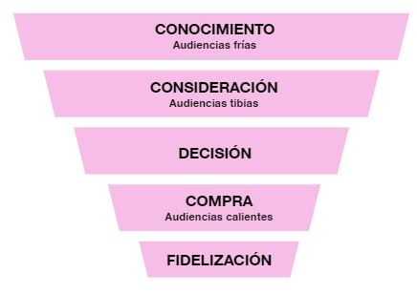

1. **Conocimiento**: Un usuario potencial llega a esta fase cuando tiene alguna interacción con nuestro producto llegando a nuestra web, recibiendo un email o viendo algún anuncio. El objetivo aquí es el posicionamiento. Puede darse a través de las siguientes estrategias:
   1. CTR DE ANUNCIOS
   2. CLICKS EN ANUNCIOS
   3. VISITAS ORGÁNICAS
   4. KEYWORDS POSICIONADAS
   5. SEGUIDORES RRSS
2. **Consideración**: En esta etapa los usuarios potenciales ya conocen nuestro servicio y quieren saber más. Su objetivo principal es lograr la visibilidad. Puede lograrse mediante las siguientes estrategias:
   1. NUEVOS USUARIOS
   2. PÁGINAS VISTAS
   3. % DE REBOTE
   4. DURACIÓN SESIÓN
   5. BÚSQUEDA DE MARCA DIRECTA
   6. INTERACCIONES
3. **Decisión**: En esta etapa se intentará lograr la suscripción de los clientes. Puede lograrse mediante las siguientes estrategias:
   1. % DE SUSCRIPTORES
   2. % CONVERSIÓN POR LEADS
   3. % APERTURA EMAIL MKT
4. **Compra**: En esta etapa se realizan las conversiones y los usuarios potenciales pasan a ser usuarios finales o clientes. Su objetivo principal es lograr la venta. Puede lograrse mediante las siguientes herramientas:
   1. % DE CONVERSIÓN
   2. % ABANDONO
   3. % CARRITO DE COMPRA
   4. CAC - LTV
5. **Fidelización**: En esta etapa se intentará lograr la retención de los clientes. Puede lograrse con las siguientes estrategias:
   1. SESIONES RECURRENTES
   2. % REPETICIÓN DE COMPRA
   3. INTERACCIONES
   4. CLICKS EN NEWSLETTER
   5. UPSELLING

### **FLUJOS DE AUDIENCIAS**

Los resultados de las acciones publicitarias tienen relación directa con la forma de abordar al público objetivo del cliente:

* AUDIENCIAS FRIAS: Personas que aún no conocen la marca.
* AUDIENCIAS TIBIAS: Usuarios que interactuaron con la marca, pero aún no convirtieron.
* AUDIENCIAS CALIENTES: Personas que están cerca de convertir (o convirtieron).

La clave de una estrategia digital exitosa es ir enviando audiencias frías hacia la sección de audiencias calientes, de forma constante, a lo largo de un proceso que comprende cinco etapas: reconocimiento, consideración, decisión, compra y fidelización (el embudo).

**PLAN DE MEDIOS**

Permite establecer la mejor combinación de canales y sus respectivos medios y plataformas, para lograr los objetivos de la campaña de marketing. Algunas de sus ventajas pueden ser:

* Conocer nuestro público objetivo.
* Identificar los medios donde son más efectivas las acciones.
* Actualizarnos con las tendencias del marketing.
* Tener un presupuesto organizado y previsible.
* Analizar el éxito o fracaso de nuestras estrategias.

Es necesario hacer una selección cuidadosa de canales para elegir los que puedan ser más relevantes para nuestro producto, usuarios y la etapa en la que nos encontramos como organización. Así, evitaremos inversiones con poco potencial de éxito.

**Resumen de lo visto en la clase de hoy:**

* Conocer el significado de objetivos SMART.
* Comprender la importancia de una estrategia digital para el lanzamiento de productos.
* Entender las estrategias SEO y SEM.
* Conocer las 4P’s del marketing y el ciclo de vida del producto.

#DemocratizandoLaEducación